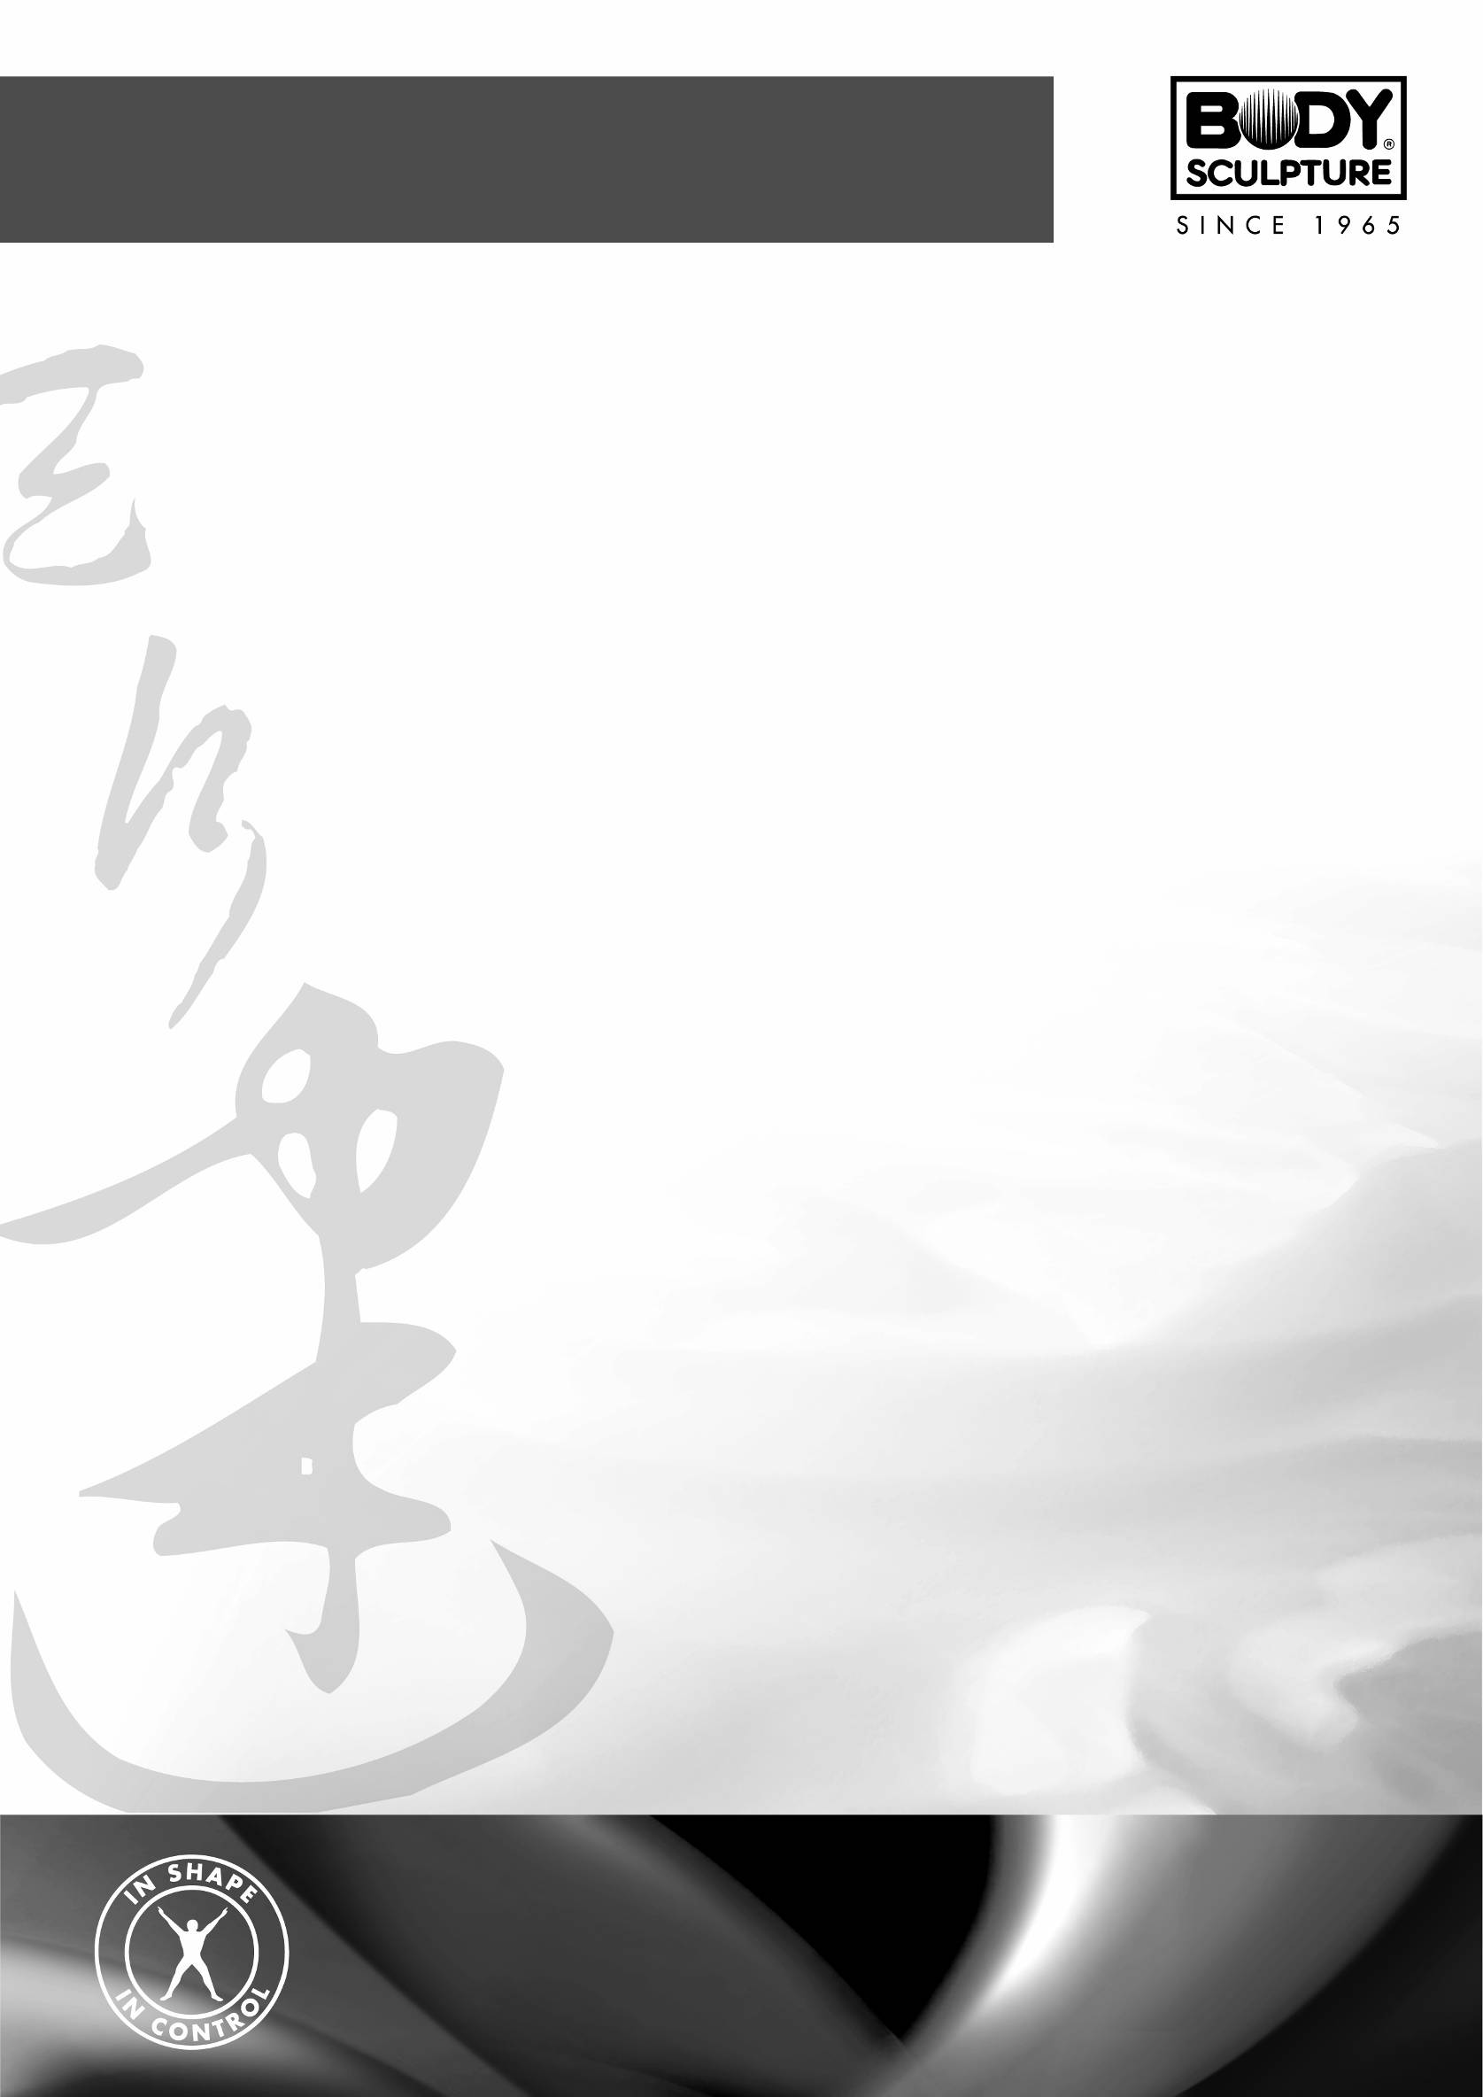
BT-3133 Электрическая беговая дорожка

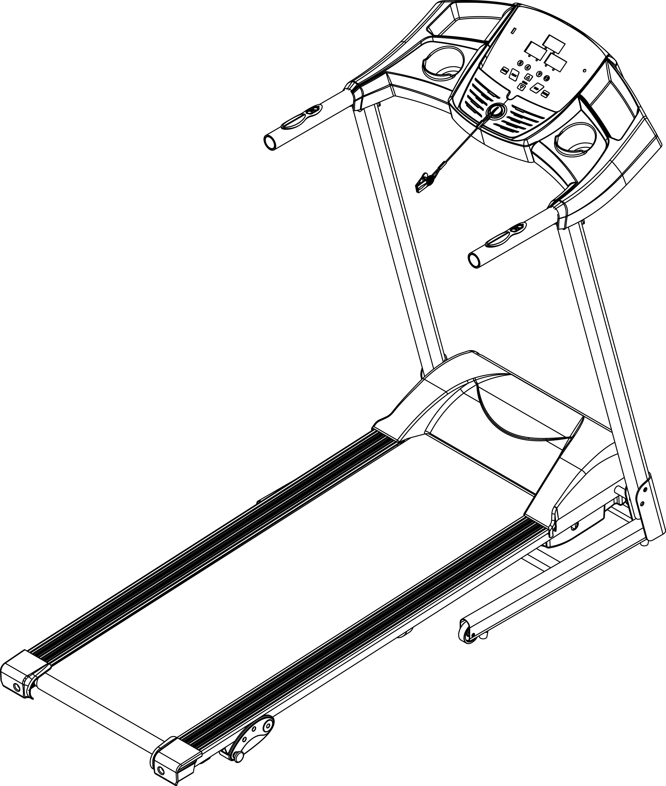
Руководство пользователя

http://www.body--sculpture.com

http://www.body--sculpture.com
ТЕХНИКА БЕЗОПАСНОСТИ

Внимательно изучите настоящее руководство и сохраняйте его для дальнейшего использования.

- Внимательно изучите данное руководство перед сборкой и использованием тренажера. Сохранность и эффективное использование тренажёра возможны только в случае его правильной сборки, техобслуживания и применения исключительно по назначению.
- Прежде чем приступать к тренировкам, проконсультируйтесь у вашего врача и убедитесь, что состояние вашего здоровья позволяет использовать тренажёр. Консультация врача необходима также в случае, если вы принимаете лекарства, регулирующие кровяное давление, уровень холестерина и работу сердечно-сосудистой системы.
- Во время упражнений следите за своим самочувствием. Помните: чрезмерные нагрузки могут повредить вашему здоровью. Прекратите тренировку, если почувствуете проявление хотя бы одного из следующих симптомов: боль, тяжесть в груди, неровный пульс, учащение дыхания, головокружение, тошноту. После этого, прежде чем продолжать занятия, обязательно ещё раз пройдите медицинскую проверку.
- Тренажёр спроектирован для использования взрослыми людьми. Не допускайте к нему детей и животных.
- Тренажёр должен быть установлен на ровной твёрдой поверхности; на полу желательно какое-нибудь защитное покрытие.
- Перед использованием убедитесь, что все основные крепёжные узлы изделия надежно зафиксированы.
- Надлежащий уровень безопасности при использовании тренажера может быть достигнут только за счёт регулярных проверок на наличие неисправностей и повреждений.
- Используйте тренажёр только по назначению. Если вы обнаружите во время его сборки или проверки какие-нибудь повреждения, не используйте тренажёр до полного устранения проблемы. Также немедленно прекратите занятие, если услышите какой-нибудь необычный шум.
- Для занятий используйте удобную, не стесняющую движений одежду. Не носите одежду, части которой могут попасть в движущиеся узлы тренажёра.
- Беговая дорожка была протестирована и соответствует европейскому стандарту качества EN957-1 / -6 H.C. класса – предназначена для использования в домашних условиях. Максимальный вес пользователя не должен превышать 100 кг. Торможение не зависит от скорости работы тренажера.
- Тренажер не предназначен для использования в терапевтических целях.
- Во избежание травм спины, не поднимайте и не перемещайте тренажер самостоятельно. Используйте специальные подъемные механизмы, либо обратитесь за помощью других людей.
- Имеется ключ для обеспечения дополнительной безопасности.

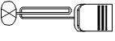
- Чтобы не потерять «Ключ безопасности», храните его в надежном месте, пока беговая дорожка не используется.
- Используйте «Ключ безопасности» при аварийном сходе с беговой дорожки.
- Аварийный сход с дорожки: Возьмитесь обоими руками за поручни, затем поставьте обе ноги на платформы по обе стороны от бегового полотна, нажмите клавишу СТОП на компьютере.
- Особое внимание обращайте на детали, подверженные быстрому износу, такие как детали вращательных механизмов и детали в соединительных узлах.
- Вокруг беговой дорожки обеспечьте «зону безопасности» 2000 мм x 1000 мм.
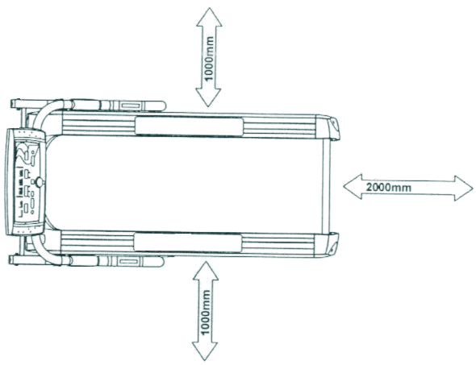

Сборочный чертеж

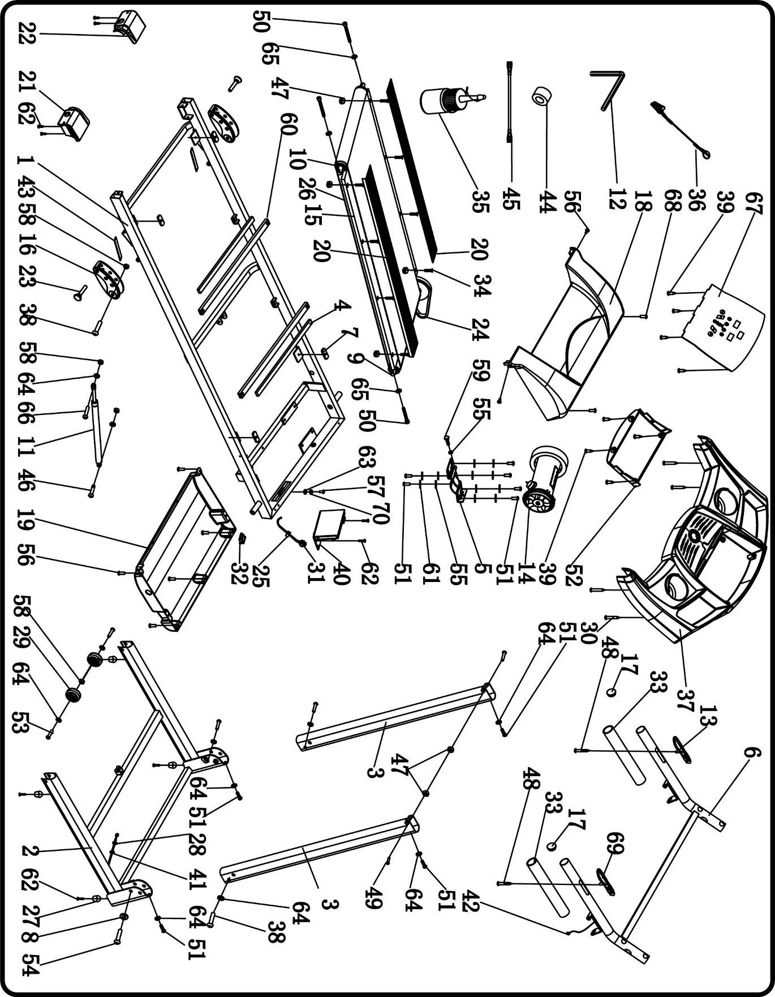

Перечень деталей
№ | Наименование | Шт. |  | № |  | Наименование | Шт.
1 | Главная рама | 1 |  |  | 29 | Транспортировочные колеса | 2
2 | Рама основания | 1 |  |  | 30 | Винт (ST4.2*20) | 4
3 | Стойки | 2 |  |  | 31 | Силовой кабель | 1
4 | Перекладина | 2 |  |  | 32 | Выключатель питания | 1
5 | Скоба для крепления мотора | 1 |  |  | 33 | Поролоновые рукоятки | 2
6 | Основание компьютера | 1 |  |  | 34 | Болт (M6*30) | 8
7 | Резиновая прокладка | 4 |  |  | 35 | Флакон для смазки | 1
8 | Стопорная шайба (10) | 2 |  |  | 36 | Ключ безопасности | 1
9 | Передний роллер | 1 |  |  | 37 | Крышка компьютера | 1
10 | Задний роллер | 1 |  |  | 38 | Болт (M8*45) | 4
11 | Цилиндр | 1 |  |  | 39 | Болт (ST4.2*13) | 8
12 | 5# Торцовый ключ | 1 |  |  | 40 | Панель управления | 1
13 | Датчик пульса (вкл./выкл.) | 1 |  |  | 41 | Нижний кабель компьютера | 1
14 | Электромотор | 1 |  |  | 42 | Верхний кабель компьютера | 1
15 | Платформа | 1 |  |  | 43 | Резиновая прокладка 2 | 2
16 | Стабилизатор | 2 |  |  | 44 | Магнитное кольцо | 1
17 | Круглые заглушки | 2 |  |  | 45 | Одинарный провод | 1
18 | Верхняя крышка моторного отсека | 1 |  |  | 46 | Болт (M8*25) | 1
19 | Нижняя крышка моторного отсека | 1 |  |  | 47 | Стопорная гайка (M6) | 6
20 | Боковые бортики | 2 |  |  | 48 | Винт (ST4.2*28) | 2
21 | Правая задняя заглушка | 1 |  |  | 49 | Болт (M6*37) | 2
22 | Левая задняя заглушка | 1 |  |  | 50 | Болт (M6*65) | 3
23 | Фиксатор | 2 |  |  | 51 | Болт (M8*16) | 10
24 | Приводной ремень | 1 |  |  | 52 | Крышка | 1
25 | Силовой кабель | 1 |  |  | 53 | Болт (M8*40) | 2
26 | Беговое полотно | 1 |  |  | 54 | Болт (M10*55) | 2
27 | Подкладка под стойку | 4 |  |  | 55 | Плоская шайба (8) | 7
28 | Соединитель | 2 |  |  | 56 | Винт (ST4.2*12) | 7

Перечень деталей
№ | Наименование | Шт. |  | № |  | Наименование | Шт.
57 | Болт (M5*15) | 2 |  |  | 64 | Стопорная шайба (8) | 10
58 | Стопорная гайка (M8) | 6 |  |  | 65 | Стопорная шайба (6) | 3
59 | Болт (M8*25) | 1 |  |  | 66 | Болт (M8*42) | 1
60 | Поддерживающая перекладина | 2 |  |  | 67 | Компьютер | 1
61 | Пружинная шайба (8) | 6 |  |  | 68 | Винт (ST4.2*19) | 2
62 | Винт (ST4.2*19) | 12 |  |  | 69 | Регулятор скорости/датчик пульса | 1
63 | Стопорная шайба (5) | 1 |  |  | 70 | Пружинная шайба (5) | 2

Открыв коробку, вы найдете следующие детали:
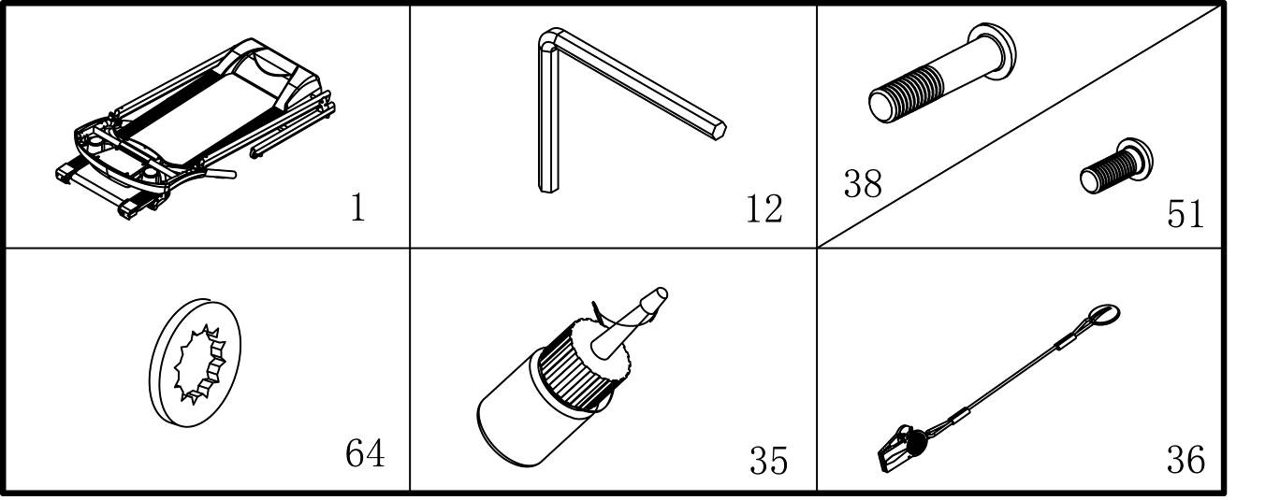

Детали
№ | Наименование | Кол-во |  | № | Наименование | Кол-во
1 | Основная рама | 1 |  | 64 | Шайба (8) | 6
12 | 5# Торцовый ключ | 1 |  | 35 | Флакон для масла | 1
38 | Болт (M8*45) | 2 |  | 36 | Ключ безопасности | 1
51 | Болт (M8*16) | 4

Внимание: Не подключайте беговую дорожку к сети, пока она не будет окончательно собрана.

61

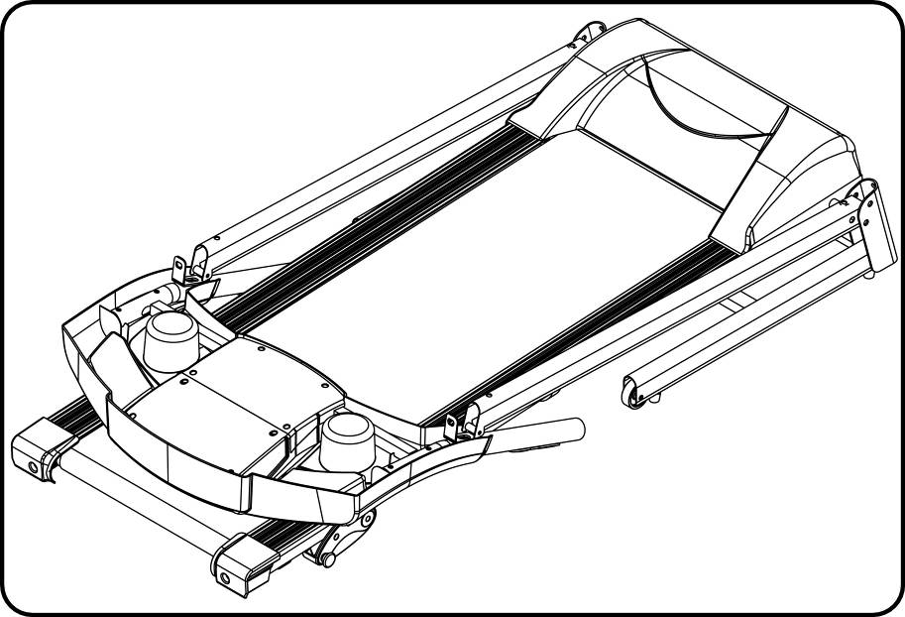

ШАГ 1

Распакуйте коробку, разместите тренажер на ровной плоской поверхности.

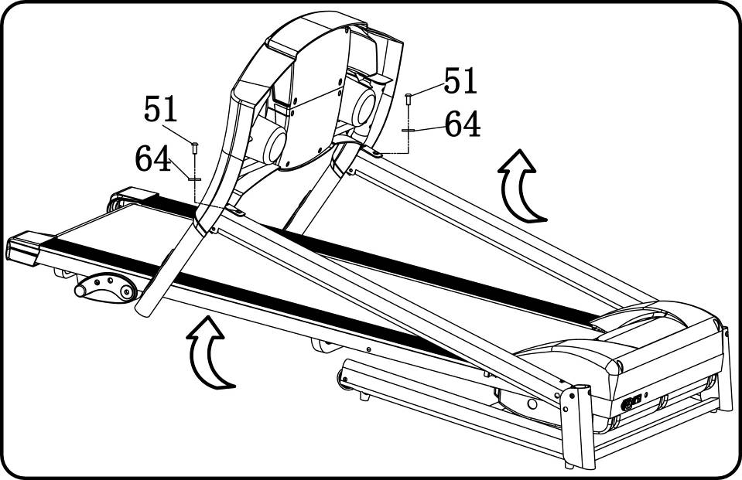

ШАГ 2

1. Поднимите компьютер и стойки в направлении стрелочек в положение, показанное на рисунке.
2. Отвинтите M8*16 болт (51) и шайбу（64）с правой стойки.
3. Используя 5# торцовый ключ (12), M8*16 болт (51) и шайбу (64), зафиксируйте раму компьютера на стойках.

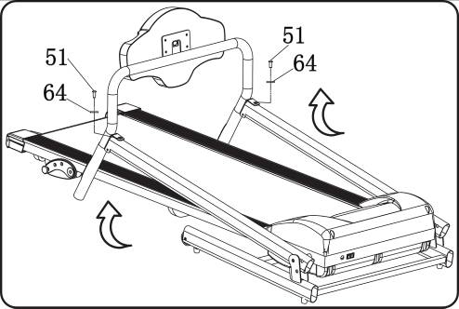
Внимание: Не зажмите провода, выходящие из стоек, удостоверьтесь, что провода хорошо соединены. Придерживайте стойки и компьютер руками во избежание повреждений.
Инструкция по сборке
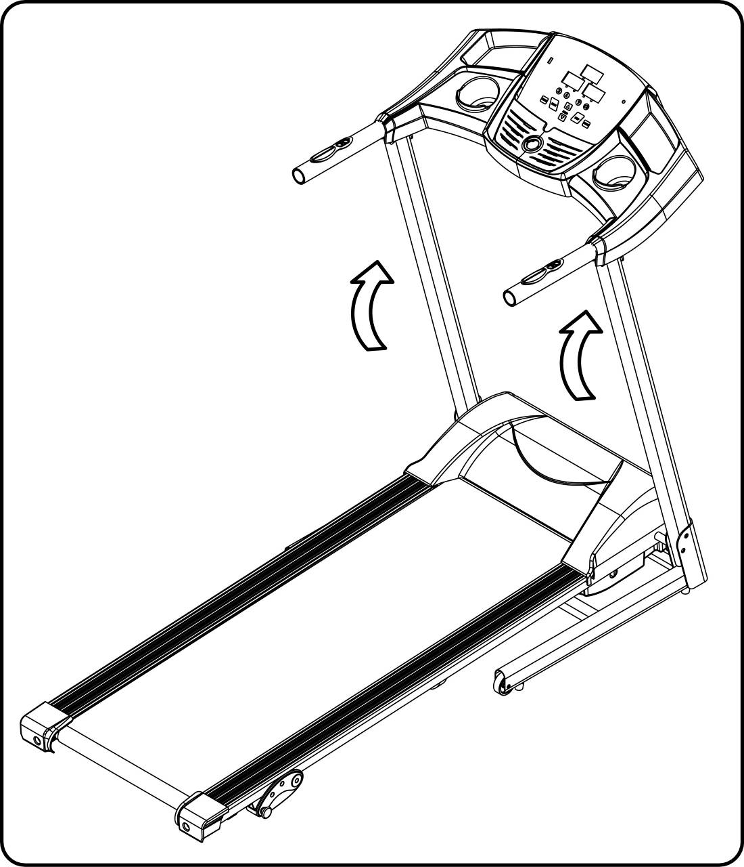

ШАГ 3

Поднимите стойки с компьютером.

Внимание: Придерживайте стойки руками, чтобы избежать повреждений.

ШАГ 4

1. Прикрепите правую стойку (3) к основной раме, используя 5# торцовый ключ, M8*45 винт (38), шайбу (64), и винт M8*16(51).
2. Прикрепите левую стойку (3) к основной раме, используя 5# торцовый ключ, M8*45 винт (38), шайбу (64), и винт M8*16(51).

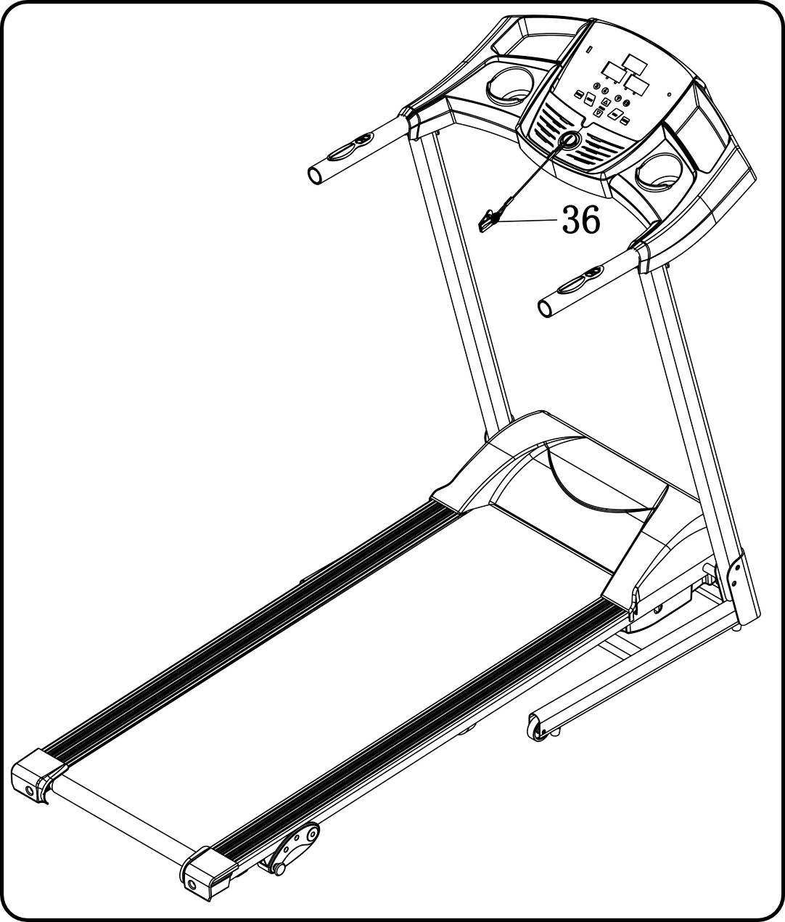

ШАГ 5

Вставьте «Ключ безопасности» (36) в компьютер.

Складывание/раскладывание беговой дорожки

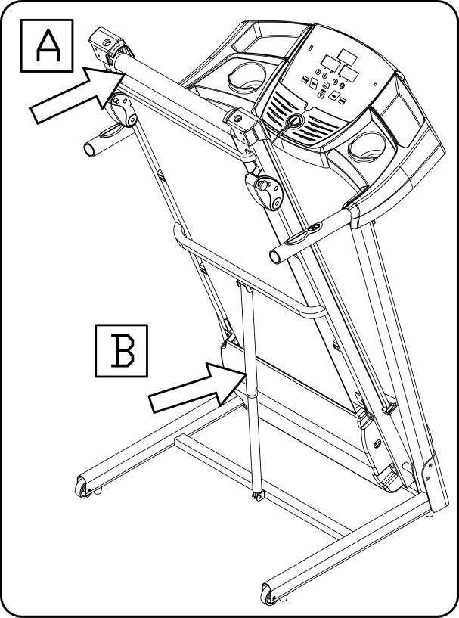 | Складывание:  Поднимите задний конец рамы тренажера до щелчка откидного затвора на круглой раме.

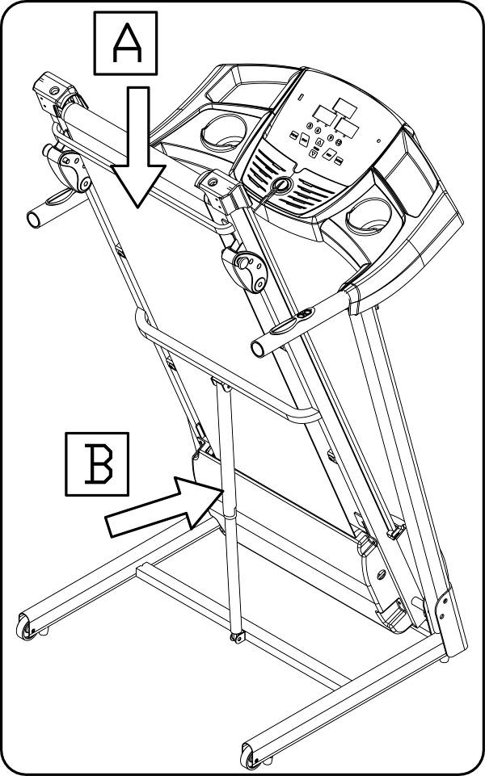 | Раскладывание:  Придерживая руками тренажер в положении «А», нажмите на затвор, после этого беговая дорожка автоматически опустится. (Будьте осторожны и внимательны, чтобы никто не оказался в этот момент под беговой дорожкой).

Технические характеристики

Размер в собранном виде (мм.) | 1492*670*1254мм.
Размер в сложенном виде (мм.) | 674*670*1429mm
Беговое полотно (мм.) | 400*1200mm | Вес нетто | 42,5 кг.
Скорость | 0.8-12KM/H | Максимальный вес пользователя | 100кг.
1 ЖК Дисплей с голубым фоном | СКОРОСТЬ, ВРЕМЯ, РАССТОЯНИЕ, КАЛОРИИ, ПУЛЬС

Инструкции по заземлению
Данный тренажер должен быть заземлен. При неисправности или поломках электрического оборудования беговой дорожки заземление создает путь с минимальным сопротивлением для тока. Изделие снабжено шнуром с жилой для заземления оборудования и вилкой с ножкой заземления. Вилка должна вставляться в соответствующую питающую розетку, установленную и заземленную с соблюдением местного законодательства и предписаний.

Внимание
Неправильное подключение проводника для заземления оборудования может стать причиной поражения электротоком. При возникновении сомнений в правильности заземления обратиться к квалифицированному электрику или к обслуживающей организации. Не переделывать вилку, поставляемую вместе с тренажером. Если розетка не подходит к вилке, ее должен заменить квалифицированный электрик. Не пытайтесь делать это самостоятельно, не имея должной подготовки! Тренажер рассчитан на подключения к сети с напряжением ~220 - ~240 В. Не используйте адаптер.

ИСПОЛЬЗОВАНИЕ КЛЮЧА БЕЗОПАСНОСТИ
Закрепите клипсу ключа безопасности на одежде

ИСПОЛЬЗОВАНИЕ БЕГОВОЙ ДОРОЖКИ

Начинайте тренировки с малых скоростей. В течение первой недели это должна быть спокойная ходьба по 10 минут в день. Если это упражнение дается Вам легко, на второй неделе, занимайтесь на тренажере на 5 минут дольше. Добавляйте по 5 минут каждую неделю и увеличивайте темп тренировки, пока вы не будете выполнять беговые упражнения на желаемой скорости.

Рекомендации к упражнениям:
Во время занятия на тренажере следите за своей осанкой. Держите голову прямо, смотрите перед собой. Плечи должны быть опущены, немного отведены назад и расслаблены. Брюшные и ягодичные мышцы должны быть напряжены.

Пейте достаточное количество воды до, во время и после занятия на тренажере. Начните занятие с ходьбы в спокойном темпе, сделайте разминку, потяните мышцы. Завершайте занятие также ходьбой в спокойном темпе, потяните мышцы, сделайте упражнения на расслабление.

Занятие на тренажере должно войти в привычку и стать регулярным. Выполняйте ежедневные упражнения по ходьбе (минимум 5 раз в неделю). Увеличивайте скорость до достижения заданного показателя пульса, дышите ровно. Со временем можно увеличивать нагрузку на тренировках.
Для улучшения состояния сердечнососудистой системы занимайтесь 3-4 раза в неделю по 20-30 минут в быстром темпе, дыхание при этом должно быть ровным.

Если Вы занимаетесь на тренажере с целью сбросить вес, то заниматься нужно минимум 5 дней в неделю по 45-60 минут.

Начинающим строго рекомендуется первое время выполнять непродолжительные тренировки на тренажере в медленном, спокойном темпе, постепенно увеличивая длительность и темп тренировок. Если у вас есть проблемы со здоровьем, проконсультируйтесь с врачом прежде, чем приступить к занятиям на тренажере.

Занятие на тренажере
Использование этого тренажера поможет улучшить Ваше общее физическое состояние, поднимет мышечный тонус и при надлежащем питании (имеется в виду контроль за потреблением калорий) даст возможность сбросить лишний вес.
Разминка
Наклоны в сторону Растяжка передней
поверхности бедра

Растяжка внутренней поверхности бедра
Наклоны вперед
Растяжка задней поверхности бедра

- Всегда выполняйте упражнения на растяжку, перед тем как приступить к тренировке, начинайте занятие с медленной ходьбы, постепенно увеличивая темп. Перед завершением занятия на тренажере, постепенно снижайте темп до спокойной ходьбы, чтобы показателя пульса постепенно снизился до нормального.
- Перед запуском беговой дорожки, ноги должны стоять на боковых бортиках.
- При занятиях на беговой дорожке, выбирайте удобную одежду и спортивную обувь. Избегайте
занятий в свободной одежде, части которой могут попасть в движущиеся части беговой дорожки.
Этап расслабления
На этой стадии Ваша сердечнососудистая система и мышцы приходят в нормальное состояние. Необходимо повторить упражнения на растяжку в течение примерно 5 минут, постепенно понижая темп и избегая резких движений. По мере того, как Вы будете становиться сильнее, Вам потребуются более длительные и тяжёлые тренировки. Рекомендуется тренироваться, по крайней мере, три раза в неделю и, если возможно, распределять упражнения равномерно по всей неделе.
Внимание: если вы почувствуете боль в груди, тошноту, головокружение или затруднения при дыхании, немедленно прекратите упражнения и проконсультируйтесь с врачом, прежде чем возобновить упражнения.

Завершение занятия на тренажере
- Выньте «Ключ безопасности» из консоли управления.
- Нажмите кнопку отключения питания, она расположена на раме тренажера рядом с кабелем.
- Выньте вилку из розетки, особенно, если вы не планируете заниматься на тренажере продолжительное время.
- Протирайте поверхность беговой дорожки сухим полотенцем, уделяйте особое внимание поручням, панели управления, и беговому полотну.

Внимание: Перед началом работ по очистке или обслуживанию тренажера необходимо вынуть шнур питания из розетки.
Внимание: Невыполнение требований по регулярному обслуживанию тренажера может лишить вас права на гарантийное обслуживание.

НАТЯЖЕНИЕ БЕГОВОГО ПОЛОТНА:

Если при движении беговой дорожки ощущается проскальзывание бегового полотна, необходимо его натянуть. В большинстве случаев беговое полотно в процессе работы растягивается, что и вызывает проскальзывание. Натяжение бегового полотна является обычной регулировочной операцией. НЕЛЬЗЯ ЧРЕЗМЕРНО НАТЯГИВАТЬ БЕГОВОЕ ПОЛОТНО. Это может негативно сказаться на работе мотора и привести к поломке роллера.

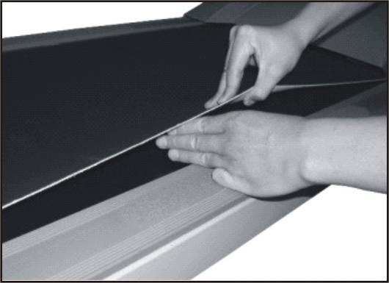

Беговое полотно натянуто должным образом, если Вы можете приподнять его сбоку на 5-7.5 см, примерно на толщину трех пальцев (см. рисунок).

Для устранения проскальзывания следует затянуть оба натяжных болта в задних заглушках, сделав один полный оборот по часовой стрелке торцовым ключом. Проверьте натяжение полотна, при необходимости повторите процедуру.

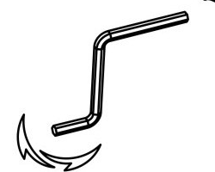

ЦЕНТРОВКА БЕГОВОГО ПОЛОТНА
Иногда нужно регулировать беговое полотно. Для начала убедитесь, что полотно хорошо натянуто. Включите беговую дорожку, запустите ее на скорости 4км/ч. Вставьте торцовый ключ в отверстие задней заглушки. (см. рисунок)

1. Если беговое полотно находится слишком далеко от левого края, повернуть левый натяжной болт против часовой стрелки на 1/2 оборота. Подождите 30 секунд, беговое полотно должно отрегулироваться. При необходимости повторите процедуру.

2. Если беговое полотно находится слишком далеко от левого края, повернуть левый натяжной болт по часовой стрелке на 1/2 оборота. Подождите 30 секунд, беговое полотно должно отрегулироваться. При необходимости повторите процедуру.

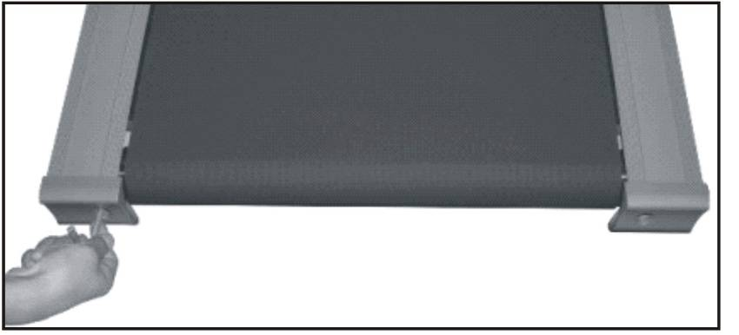

Оставьте беговую дорожку работать еще на 3 минуты, чтобы удостовериться, что беговое полотно правильно отрегулировано.

Ручное регулирование угла наклона бегового полотна:

Можно вручную отрегулировать уровень наклона платформы. Для этого приподнимите заднюю часть беговой дорожки и установите стабилизатор в одно из 3-х возможных положений. Левый и правый стабилизаторы должны быть установлены на одном уровне.
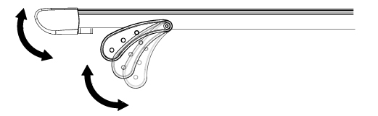

ТЕХНИЧЕСКОЕ ОБСЛУЖИВАНИЕ И УХОД:
Внимание: Перед началом работ по очистке или обслуживанию тренажера необходимо отключить тренажер и вынуть шнур питания из розетки.

Уход
Регулярное проведение очистки бегового полотна и боковых бортиков может продлить срок эксплуатации Вашего тренажера.

Беговую дорожку рекомендуется размещать на специальном коврике (в комплект не входит). Он помогает уменьшить шум, а также на нем собирается грязь от обуви, поэтому коврик также необходимо регулярно чистить. Протирайте поверхность бегового полотна влажной тряпкой, смоченной в мыльном растворе. Не допускайте попадание жидкости в моторный отсек и под ремень.
Во избежание чрезмерного скопления грязи и ее проникновения во внутренние механизмы, рекомендуется хотя бы раз в год снимать крышку моторного отсека и удалять скопившуюся грязь при помощи пылесоса.
ПЕРЕД ВЫПОЛНЕНИЕМ ДАННОЙ ОПЕРАЦИИ НЕОБХОДИМО ОТКЛЮЧИТЬ СЕТЕВОЙ ШНУР.

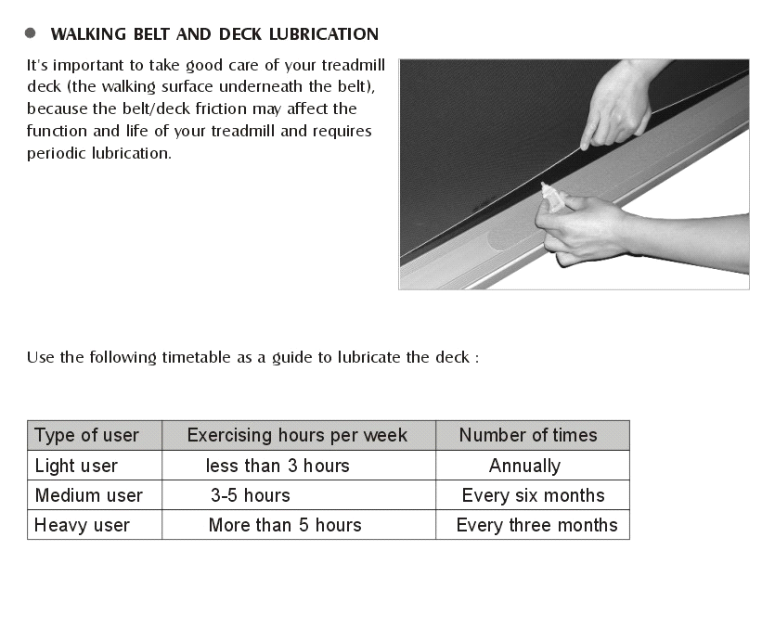
Смазка полотна и рамы
Важно регулярно смазывать поверхность, расположенную под полотном. Отсутствие достаточного количества смазки может привести к перетиранию и повреждению бегового полотна.

Частота смазки:

Использование | Время занятия на тренажере | Смазка
Нечастое | Менее 3-х часов в неделю | Каждый год
Умеренное | 3~5 часов в неделю | Каждые 6 мес.
Частое | Более 5 часов в неделю | Каждые 3 мес.

КОНСОЛЬ УПРАВЛЕНИЯ

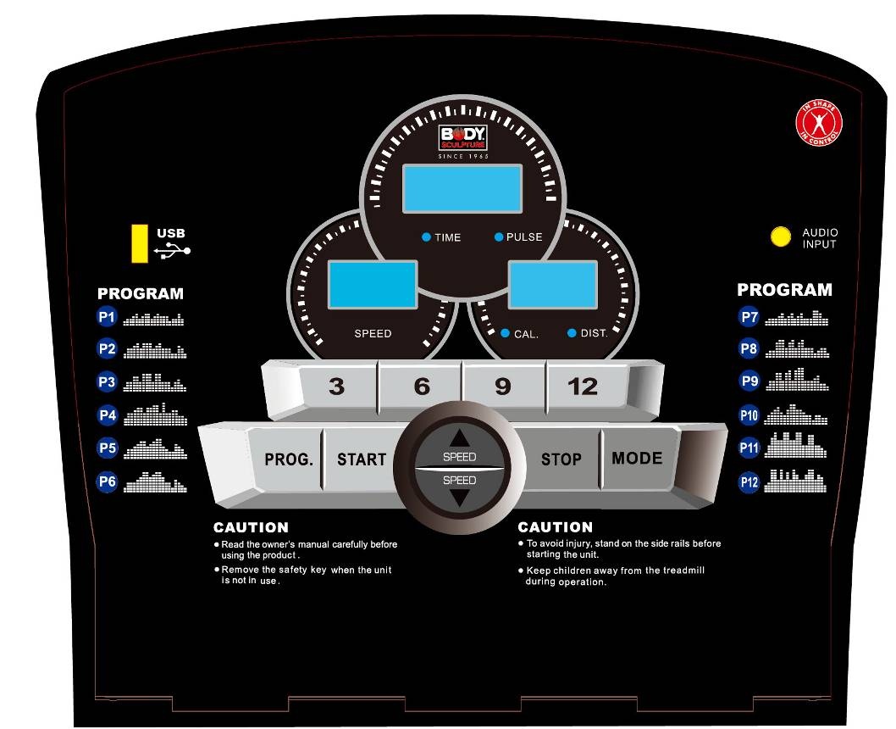

ДИСПЛЕЙ:
SPEED (СКОРОСТЬ): Отображает скорость тренировки.
CALO (КАЛОРИИ): Отображает количество калорий, израсходованных во время тренировки.
PULSE (ПУЛЬС): Отображает частоту пульса.
TIME (ВРЕМЯ): Отображает время тренировки.
DIST (РАССТОЯНИЕ): Отображает преодоленное расстояние.

ФУНКЦИИ КЛАВИШ
“PROGRAM” (ПРОГРАММА): предназначена для выбора программы P1----P12---FAT.
“MODE” (РЕЖИМ): предназначена для выбора текущего режима: обратный отсчет времени, обратный отсчет расстояния, обратный отсчет калорий; в режиме FAT (ЖИР) нажимайте эту клавишу для перехода к показателям: “ SEX “(ПОЛ), “AGE” (ВОЗРАСТ), “HEIGHT” (РОСТ), “WEIGHT” (ВЕС).
“START” (СТАРТ): предназначена для запуска беговой дорожки, через 3 секунды беговая дорожка начнет работать на минимальной скорости или на скорости, программы по умолчанию.
“STOP” (СТОП): предназначена для остановки беговой дорожки. При нажатии этой клавиши скорость работы беговой дорожки начнет уменьшаться до полной остановки.
SPEED (СКОРОСТЬ) ▲、▼: предназначена для установки скорости и для уменьшения/увеличения значений вводимых данных.
SPEED（3, 6, 9, 12） (СКОРОСТЬ) ：предназначена для быстрой установки скорости.

ОСНОВНЫЕ ФУНКЦИИ
Включите питание беговой дорожки, нажав на выключатель в течение 2-х секунд дисплей загорится.
1. БЫСТРЫЙ СТАРТ
Вставьте «Ключ безопасности», нажмите клавишу START (СТАРТ), установите необходимую скорость, нажимая на SPEED (СКОРОСТЬ). Для остановки тренажера нажмите клавишу STOP (СТОП) или выньте «Ключ безопасности»
2 . РЕЖИМ ОБРАТНОГО ОТСЧЕТА:
С помощью клавиши ‘MODE’ (РЕЖИМ), можно выбрать функции времени, расстояния, калорий и задать значение для начала обратного отсчета с помощью клавиш SPEED(СКОРОСТЬ)▲/▼. Нажмите на ‘START’ (СТАРТ), беговое полотно начнет движение на минимальной скорости, отрегулируйте скорость, нажимай на SPEED (СКОРОСТЬ) ▲/▼. При достижении 0 значения беговое полотно медленно остановится. Для прекращения занятия также можно нажать на ‘STOP’ (СТОП) или вынуть «Ключ безопасности»
3. ПРОГРАММЫ:
Нажмите на клавишу ‘PROG’ (ПРОГР.) для выбора одной из предустановленных программ от P1 до P12. При выборе программы, показатель времени будет задан по умолчанию, его также можно установить вручную с помощью клавиши SPEED (СКОРОСТЬ). Каждая программа поделена на 20 секций, где время каждого упражнения=общее время/20. После нажатия на ‘START’ (СТАРТ), беговое полотно начнет движение на скорости первой секции программы. После завершения первой секции, беговая дорожка автоматически переходит к следующей., соответственно будет меняться скорость. По завершении программы, беговая дорожка медленно остановится. Во время занятия можно вручную менять угол наклона и скорость движения. Беговую дорожку можно остановить, нажав клавишу ‘STOP’ (СТОП) или вынув «Ключ безопасности».

ОПРЕДЕЛЕНИЕ ПУЛЬСА
Положите обе руки на датчики пульса, на экране через 5 секунд отобразится ваш текущий пульс. Для получения более точного результата, пульс во время остановки бегового полотна, удерживаю руки на датчиках пульса в течение 30 секунд. Примечание: данная величина используется только для сравнения различных упражнений и не может быть использована в медицинских целях.

Тест на содержания жира
С помощью клавиши ‘PROGRAM’ (ПРОГРАММА) выберете режим ‘FAT’ (ЖИР), в котором можно сделать тест на содержание жира. Нажимая на ‘ MODE’ (РЕЖИМ) для выбора и подтверждения значений и клавишу SPEED (СКОРОСТЬ) ▲/▼ для увеличения/уменьшения значений, введите данные ‘ SEX (ПОЛ) / AGE (ВОЗРАСТ) / HEIGHT (РОСТ) / WEIGHT’ (ВЕС) (Параметры F1, F2, F3, F4). На экране также будет значение “F5” и символ “---”. Затем необходимо взяться за датчики пульса и удерживать в течение 5 секунд. После на экран будет выведено значение BMI (ИМТ - индекс массы тела).
 | Значение по умолчание | Диапазон | Примечание
SEX (ПОЛ)（F1） | 01（MALE- МУЖСКОЙ） | 01—02 | 01= MALE (МУЖСКОЙ)  02= FEMALE (ЖЕНСКИЙ)
AGE (ВОЗРАСТ)（F2） | 25 | 10—99
HEIGHT (РОСТ)（F3） | 170 см | 100—200 см
WEIGHT (ВЕС)（F4） | 70кг | 20—150кг

Показатель BMI (ИМТ)
(BMI)/ ИМТ
<19 | Дефицит массы тела
19--26 | Нормальная масса тела
26--30 | Избыточный вес
>30 | Ожирение

USB – порт (дополнительная функция)
When the power on, Connect IPAD, can charge for IPAD.

MP3 (дополнительная функция)

На панели управления имеется аудио вход, к которому можно подключить оборудование для проигрывания музыки.

СПЯЩИЙ РЕЖИМ
A. Через 10 минут отсутствия активности, дисплей автоматически переходит в спящий режим.
B. Дисплей снова включится при нажатии любой клавиши.
КЛЮЧ БЕЗОПАСНОСТИ
При удалении «Ключа безопасности» беговая дорожка остановится, все значения обнулятся

Таблица:
TIME(время)  PROGRAM  (программа) |  | общее время/20=время упражнения
 |  | 1 | 2 | 3 | 4 | 5 | 6 | 7 | 8 | 9 | 10 | 11 | 12 | 13 | 14 | 15 | 16 | 17 | 18 | 19 | 20
P1 | SPEED | 2 | 3 | 3 | 4 | 5 | 3 | 4 | 5 | 5 | 3 | 4 | 5 | 4 | 4 | 4 | 2 | 3 | 3 | 5 | 3
P2 | SPEED | 2 | 4 | 4 | 5 | 6 | 4 | 6 | 6 | 6 | 4 | 5 | 6 | 4 | 4 | 4 | 2 | 2 | 5 | 4 | 2
P3 | SPEED | 2 | 4 | 4 | 6 | 6 | 4 | 7 | 7 | 7 | 4 | 7 | 7 | 4 | 4 | 4 | 2 | 4 | 5 | 3 | 2
P4 | SPEED | 3 | 5 | 5 | 6 | 7 | 7 | 5 | 7 | 7 | 8 | 8 | 5 | 9 | 5 | 5 | 6 | 6 | 4 | 4 | 3
P5 | SPEED | 2 | 4 | 4 | 5 | 6 | 7 | 7 | 5 | 6 | 7 | 8 | 8 | 5 | 4 | 3 | 3 | 6 | 5 | 4 | 2
P6 | SPEED | 2 | 4 | 4 | 4 | 5 | 6 | 8 | 8 | 6 | 7 | 8 | 8 | 6 | 4 | 4 | 2 | 5 | 4 | 3 | 2
P7 | SPEED | 2 | 3 | 3 | 3 | 4 | 5 | 3 | 4 | 5 | 3 | 4 | 5 | 3 | 3 | 3 | 6 | 6 | 5 | 3 | 3
P8 | SPEED | 2 | 3 | 3 | 6 | 7 | 7 | 4 | 6 | 7 | 4 | 6 | 7 | 4 | 4 | 4 | 2 | 3 | 4 | 4 | 2
P9 | SPEED | 2 | 4 | 4 | 7 | 7 | 4 | 7 | 8 | 4 | 8 | 9 | 9 | 4 | 4 | 4 | 5 | 6 | 3 | 3 | 2
P10 | SPEED | 2 | 4 | 5 | 6 | 7 | 5 | 4 | 6 | 8 | 8 | 6 | 6 | 5 | 4 | 4 | 2 | 4 | 4 | 3 | 3
P11 | SPEED | 2 | 5 | 8 | 10 | 7 | 7 | 10 | 10 | 7 | 7 | 10 | 10 | 6 | 6 | 9 | 9 | 5 | 5 | 4 | 3
P12 | SPEED | 3 | 4 | 9 | 9 | 5 | 9 | 5 | 8 | 5 | 9 | 7 | 5 | 5 | 7 | 9 | 9 | 5 | 7 | 6 | 3

Руководство по устранению неисправностей
ОШИБКА | ПРИЧИНА | РЕШЕНИЕ
E1 | Провод компьютера плохо соединен с проводом панели управления. | 1． Удостоверьтесь, что провод компьютера подключен к проводу панели управления.  2．Удостоверьтесь, что компьютер верно сидит в панели управления, при необходимости, переустановите.  3．Сбой в подаче питания к панели управления. Необходимо заменить панель управления.
E2 | Проблема в подаче питания | 1．Неисправность в моторе. Проверьте соединение, при необходимости замените мотор.  2．Проверьте кабель, при необходимости замените блок питания.
E5 | Перегрузка тренажера | 1．Максимальный вес пользователя превышен.  2．Беговое полотно притормаживает. Необходима смазка.  3．Неисправность в моторе. Замените мотор.
E6 | Плохое соединение с мотором | - Проверьте кабель и цепь мотора.  - При наличии специфического запаха в блоке управления, замените его.

EXERCISE NOTES
Use this space to record your own exercise routine results

COPYRIGHT ©2013 BY BODY SCULPTURE INTERNATIONAL EUROPE LTD
ALL RIGHTS RESERVED.UNAUTHORIZED DUPLICATION IS A VIOLATION OF LAW

